中学校 国語 熟語の構成① ～二字熟語の構成①～
（ ）年（ ）組（ ）番 名前（ ）
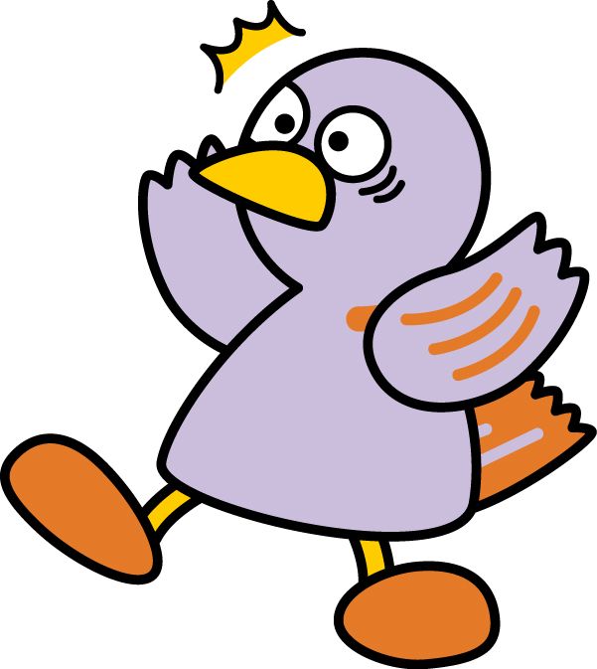
いろいろな組み合わせがあるのだね！
一 次の□にあてはまる漢字を答えなさい。（５点×５問）

ア 似た意味をもつ漢字の組み合わせ。

（例） 停まる ＝ 止まる ・・・ ⑴

イ 反対の意味をもつ漢字の組み合わせ。

（例） 強い 弱い ・・・ ⑵

ウ 主語と述語の関係になる漢字の組み合わせ。

（例） 頭が 痛い ・・・ ⑶

エ 下の漢字が上の漢字の目的や対象を表す漢字の組み合わせ。

（例） 洗う 顔を ・・・ ⑷

オ 上の漢字が下の漢字を修飾する漢字の組み合わせ。

（例） 激しく 増える ・・・ ⑸

二 次の二字熟語の構成にあてはまるものを一のア～オから選び、記号で答えなさい。
（５点×１２問）

⑴ 市営 （ ） ⑵ 作文 （ ） ⑶ 新旧 （ ）

⑷ 出発 （ ） ⑸ 温暖 （ ） ⑹ 握手 （ ）

⑺ 確認 （ ） ⑻ 船出 （ ） ⑼ 登山 （ ）

⑽ 日照 （ ） ⑾ 善悪 （ ） ⑿ 曲線 （ ）

三 次のそれぞれの二字熟語の構成の中に、組み合わせの違うものが一つあります。
それを選び、記号に○を付けなさい。 （５点×３問）

⑴ ア 道路 イ 幸福 ウ 移動 エ 実行

⑵ ア 往復 イ 絵画 ウ 苦楽 エ 開閉

⑶ ア 乗車 イ 必要 ウ 予定 エ 独立

点

